Voortgangstoets thema ‘vetten en oliën’

Margarine
Eetbare vetten bevatten esters van glycerol (propaan-1,2,3-triol) en diverse vetzuren. In bepaalde soorten margarine komt onder andere glyceryltrioleaat voor. Dit is een onverzadigde verbinding.

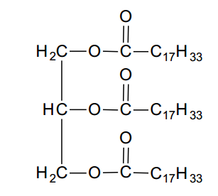
- Met welk reageerbuisproefje kan men aantonen dat glyceryltrioleaat een onverzadigde verbinding is en wat neemt men daarbij waar?

Glyceryltrioleaat heeft de volgende vereenvoudigde structuurformule:

Men kan glycerol en oliezuur uit glyceryltrioleaat vrijmaken door een bepaald proces.
- Geef de naam van dit proces.

Wanneer glyceryltrioleaat reageert met methanol ontstaan glycerol en de ester van methanol en oliezuur (methyloleaat): C₁₇H₃₅COOCH₃.
Men wil een bepaald soort margarine onderzoeken. Hiertoe voegt men aan de margarine een overmaat methanol toe. Alle glycerylesters worden omgezet in methylesters, zoals hierboven beschreven, en er ontstaat glycerol. Om de methylesters af te zonderen van onder andere glycerol voegt men aan het mengsel gelijke hoeveelheden water en hexaan toe. Nadat men goed geschud heeft, ontstaan na enige tijd twee vloeistoflagen.
- Leg uit of glycerol zich bevindt in de waterlaag of in de hexaanlaag.

Vervolgens werkt men verder met de vloeistoflaag waarin zich de methylesters bevinden. Uit onderzoek blijkt dat deze vloeistoflaag, behalve het oplosmiddel, drie verschillende stoffen bevat.
- Geef de naam van een methode waarmee men dit heeft kunnen onderzoeken en beschrijf hoe men het verkregen resultaat heeft kunnen vaststellen.

Propaan-2-ol met azijnzuur

- Geef de vergelijking van de reactie van propaan-2-ol met azijnzuur in structuurformules. Laat bovendien duidelijk zien in welke stof de verschillende atomen van de beginstoffen terug te vinden zijn.

- Geef de naam van de koolstofverbinding die hier ontstaat. (Een beschrijvende naam is niet toegestaan.)

Na afloop van de reactie van propaan-2-ol met azijnzuur zijn er twee lagen ontstaan.
- Leg uit waarom er twee lagen ontstaan.

- Leg uit of het kookpunt van de koolstofverbinding die is ontstaan hoger of lager is dan het kookpunt van de beginstoffen.

Antwoorden:

- Mengen met broomwater, het broomwater ontkleurt.
- Hydrolyse
- Glycerol bevat 3 OH-groepen, deze kunnen waterstofbruggen met water aangaan. Glycerol bevindt zich dus in de waterlaag.
- Door middel van destillatie kan men de verschillende stoffen in het mengsel
aantonen. Men identificeert de stof aan de hand van het kookpunt
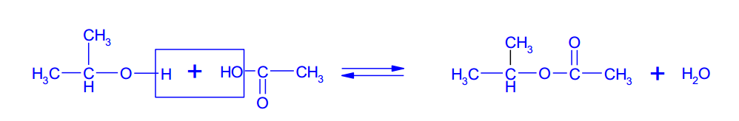

- (1-methylethyl)acetaat [of (1-methylethyl)ethanoaat]
- De ester kan geen H-bruggen vormen en lost daarom niet op in water. (propaan-2-ol en azijnzuur kunnen dit wel en lossen wel op in water.)
- De ester zal een lager kookpunt hebben omdat deze geen H-bruggen kan vormen (en de beginstoffen wel).

